Java学习
为某个类创造实例的方法：
new，反射，反序列化
反射：
获得Class对象：
1.使用Class类的forName(String clazzName)静态方法。
2.调用某个类的class属性，如Person.class将会返回Person类对应的class对象。
3.调用某个对象的getClass()方法。
使用反射生成并操作对象
Class对象可以获得类里面的方法(Method对象)，构造器(Constructor),成员变量(Field).这三个类都位于java.lang.reflect包下，并实现了java.lang.reflect接口。
对于Method,Field,Constructor都可调用setAccessible(boolean flag)来取消访问权限检查，同个反射即可private成员。
创建对象
使用Class对象的newInstance()方法。这种方式要求对应类有默认构造器，而执行newInstance()实际上是利用默认构造器来创建该类的实例的。
使用Constructor的newInstance()方法，就可以使用指定的构造器来创建实例。
注意：返回的是Object对象。
调用方法：
Method类有invoke(...)方法。(invoke调用)
访问成员变量值：
Field类有getXxx(Object obj)和setXxx(Object obj)
Xxx代表8种基本类型。如果不是基本类型，就不要Xxx，而是get().set()
class Person{
private String name;
private int age;
}
代码中：
//declared:声明的
Person p=new Person();
Class<Person> personClazz=Person.class;
Field nameField=personClazz.getDeclaredField(“name”);
nameField.setAccessible(true);
nameField.set(p,“liuqipeng”);
Field ageField=personClazz.getDeclaredField(“age”);
ageField.seAccessible(true);
ageField.setInt(p,“24”);
操作数组：
2131
集合
Set,List,Map,Queue
Set:无序，不可重复
List:有序，重复，长度可变
Map：映射关系，每项都是key-value对，key不允许重复
Queue：队列，先进先出
为什么Set不可重复？
因为如果重复了，因为无序，就没办法区分并取出了。
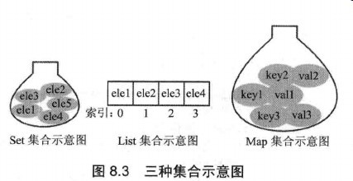

Generic:泛型
Iterator:迭代

HashSet：
1.不同步，需要代码同步，线程不安全
2.判断两个元素相同的标准。hasCode()返回值相等同时equals()方法比较相等。
装入HashSet的类可以自行重写equals()和hasCode()方法来设定两个元素相同的标准。
Hash算法可以通过hashcode计算出元素的储存位置，从而快速定位该元素。

从java源码来看，java先是实现了Map,然后通过包装一个所有value为null的Map就实现了Set集合

HashMap判断两个key相等的标准为两个key通过equals()方法返回true，两个key的hasCode也相等。

